下位机程序使用
- 安装鲸鱼积木编程软件
打开链接https://www.whalesbot.com/code找到鲸鱼积木编程（专业版）或者直接打开链接https://oceanlevel.cn/app/version/jump?appid=com.whalesbot.mercury自动下载鲸鱼积木安装,也可以直接在百度云使用该软件（百度云内的版本为当前使用版本，链接可能更新），这里可以下载安装下位机编译环境。
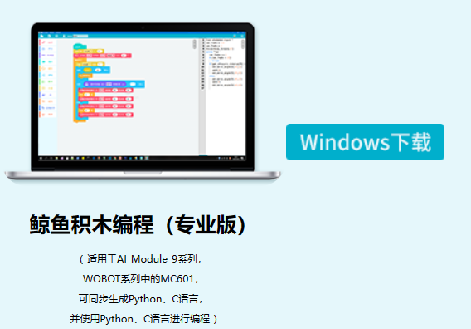

- 把压缩文件文件复制到目录，C:\Whalesbot\AI Module\AI_Module_GCC\MC_602P\AT32Gcc如下文件所示
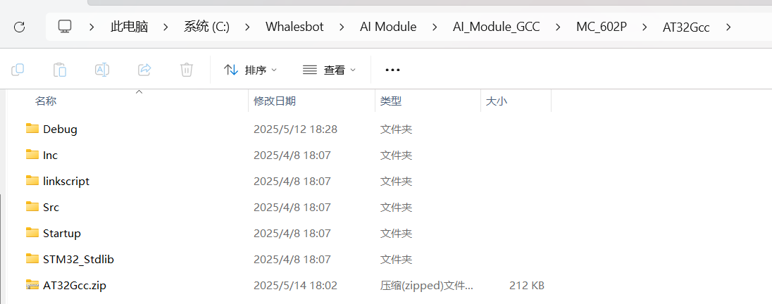
解压到当前目录下，如果提示是否替换，选择替换
- 进行编译下载
打开鲸鱼积木编程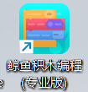，选择MC602,点击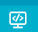切换到代码编程。用txt模式打开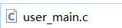文件，然后把文件内容复制到代码编程界面。接上USB双公头下载线，然后，点击下载符号。下载后需要手动点击运行一次。
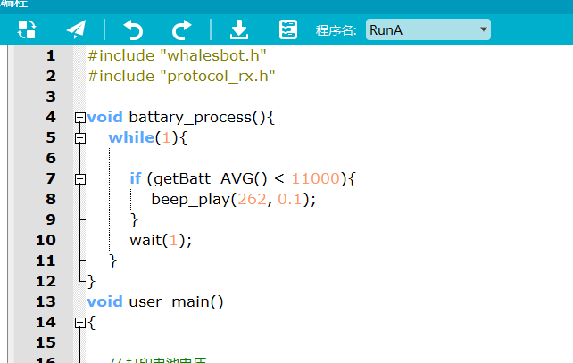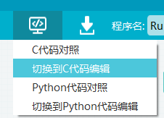
- Vscode 修改，支持后续自己修改支持更多协议。文件，打开文件夹，选择目录，选择对应的文件夹。就可以打开，自己修改对应的文件。对应的Api可以从图形化界面点击查看。修改后，可以使用python .\AI_Module_GCC\MC_602P\pybuilder\pymake.py编译，使用python .\AI_Module_GCC\MC_602P\pybuilder\pydownload.py -address 0x0800D000 -run true下载运行查看。
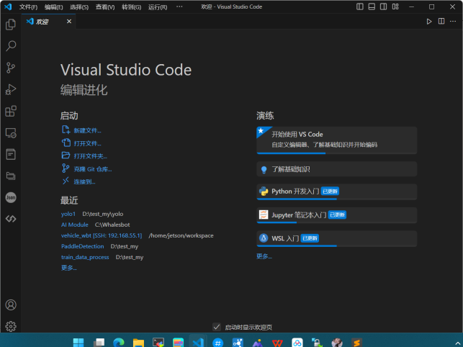
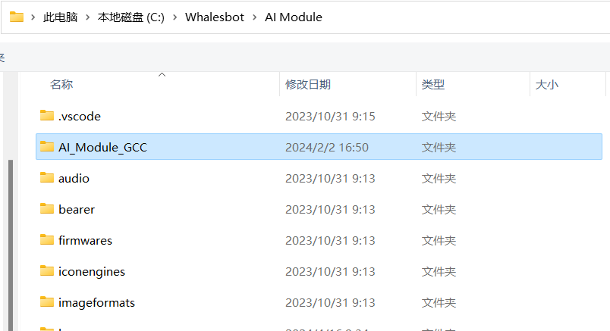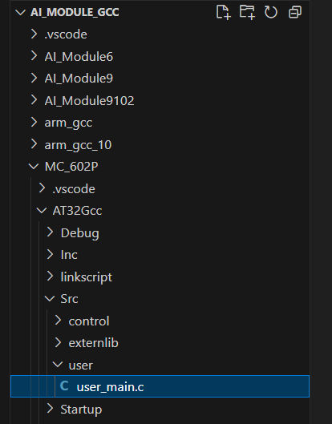
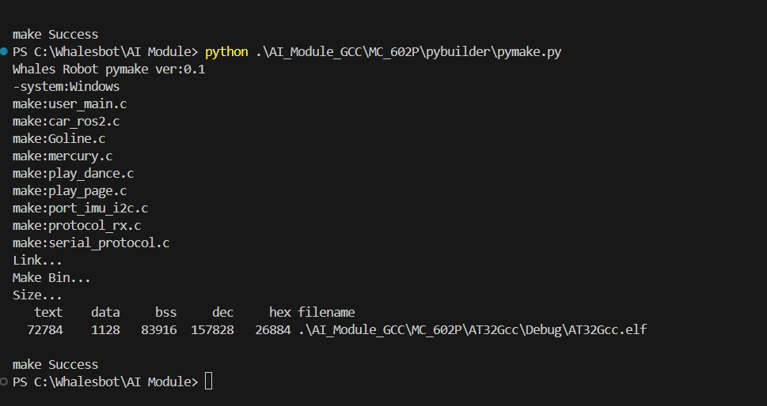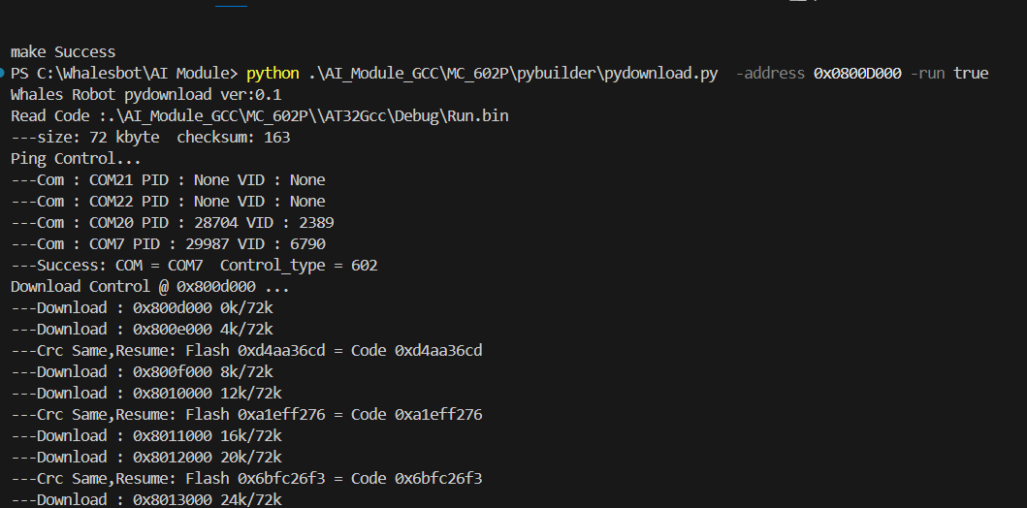

- 得到bin（在C:\Whalesbot\AI Module\AI_Module_GCC\MC_602P\AT32Gcc\Debug\Run.bin）文件，可以传输到上位机下载到机器上或者直接把下位机通过USB连接到电脑上下载也可以。
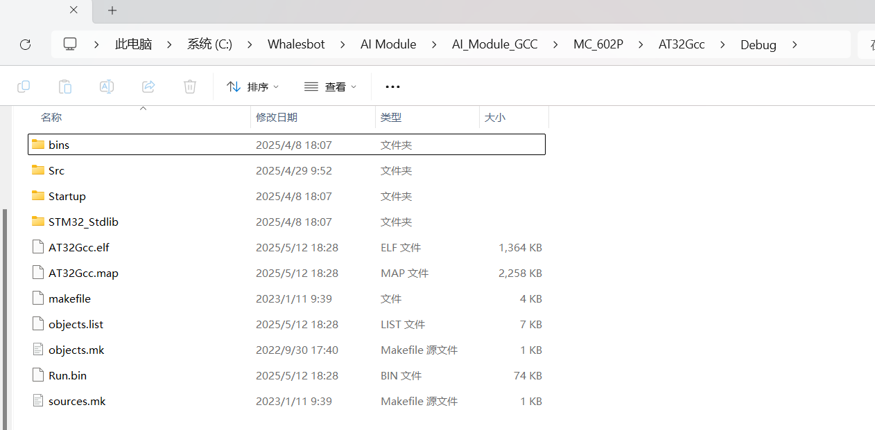
上位机直接运行pydownload.py文件也可以直接下载Run.bin文件，下载的是要要先退出下位机协议解析程序。

